27.04.2020. PON
HRVATSKI JEZIK
Nastavna jedinica: Grigor Vitez: Dohvati mi, tata, Mjesec
U čitančici pročitaj pjesmu Dohvati mi, tata, Mjesec na stranici 43.
Usmeno (mami, baki, tati) odgovori na 4 pitanja ispod priče.
U pisanku napiši naslov i ime pisca.
Zatim zamisli da si Mjesec i da kružiš nebom. U nekoliko rečenica ispričaj i zapiši malim tiskanim slovima što vidiš i koga sve susrećeš na putu.
Nauči čitati pjesmu.

MATEMATIKA
Nastavna jedinica: Oduzimanje 11-3
U prilogu je prezentacija Oduzimanje 11-3.
Otvorite je i prođite po njoj.
U pisanku napišite naslov i sljedeći zadatak:

Oduzimanje 11-3
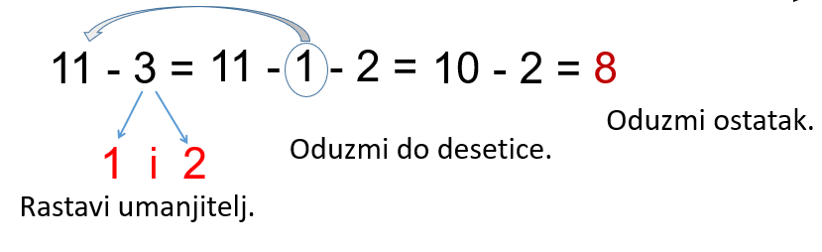

Riješite zadatke u udžbeniku na stranicama 78. i 79.

PRIRODA I DRUŠTVO
Nastavna jedinica: Osobna čistoća
U radnoj bilježnici riješi zadatke na stranici 44.

KUTAK ZA ČITANJE
